附件1：报名二维码

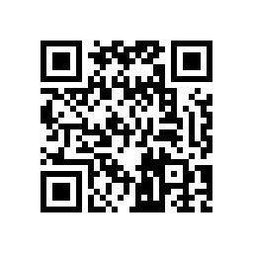

附件2：

舟山医院公开招聘编外工作人员报名表

报考单位：舟山医院                    报考岗位：

|  |  |  |  |  |  |  |  |  |  |  |  |  |  |  |  |
| --- | --- | --- | --- | --- | --- | --- | --- | --- | --- | --- | --- | --- | --- | --- | --- |
| 姓  名 | | |  | | | | 出生  年月 |  | | | | | | | 近期  免冠  照片 |
| 户口  所在地 | | |  | | 民族 |  | 性别 |  | | | 政治  面貌 | |  | |
| 最高  学历 | | | 普通 | |  | | 毕业时间 | | |  | | | | |
| 成人 | |  | |
| 参加工作时间 | | |  | | 健康状况 |  | 婚姻状况 | |  | | | 专业技  术资格 | | |  |
| 联系  地址 | | |  | | | | | | 固定电话 | | | | | |  |
| 移动电话 | | | | | |  |
| E-mail | | |  | | | | | | | 邮    编 | | | |  | |
| 最高学历毕业院校 | | | |  | | | | | | 所学专业 | | | |  | |
| 现工作单位 | | | |  | | | | | | 身份证  号码 | | | |  | |
| 个    人    简    历 | |  | | | | | | | | | | | | | |
| **本人承诺：上述填写内容和提供的相关依据真实，符合招聘公告的报考条件。如有不实，弄虚作假，本人自愿放弃聘用资格并承担相应责任。**  **报考承诺人（签名）：                          年   月   日** | | | | | | | | | | | | | | | |
| 备注 |  | | | | | | | | | | | | | | |

**注意：以上表格内容必须填写齐全。**